2025-2026学年河南省TOP20高一（上）联考物理试卷（10月）
一、单选题：本大题共7小题，共28分。
1.同一个物体，由于所要研究的问题不同，有时可以看成质点，有时不能看成质点.研究下列问题时，可以把乒乓球或战斗机看成质点的是( )
A. 打乒乓球时，研究如何打出弧旋球
B. 打乒乓球时，观察被球拍击出的乒乓球的运动轨迹
C. 研究歼$$−20$$隐形战斗机做翻转技术动作
D. 给歼$$−20$$隐形战斗机加油
2.如图所示，在距离地面$$1.8m$$高的位置竖直向上抛出一枚网球，观测到网球上升$$3.2m$$后回落，最后落回地面.空气阻力忽略不计，规定竖直向下为正方向.以抛出点为坐标原点建立一维坐标系，下列说法正确的是( )
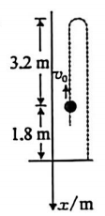
A. 最高点的位置坐标为$$3.2m$$，落地点的位置坐标为$$1.8m$$
B. 网球从抛出点到最高点的位移为$$3.2m$$
C. 网球从抛出点到落地点的位移为$$−1.8m$$
D. 网球从最高点到落地点的位移为$$5.0m$$
3.如图所示，为某地图APP软件的一张截图，显示了某次导航的具体路径，其“时间最短”路线中有“42分钟”，“24公里”两个数据，“距离最短”路线中有“59分钟”“21公里”两个数据，关于这两个方案，下列说法正确的是( )
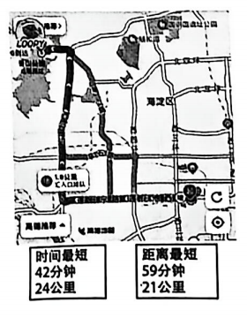
A. 计算全程的运动时间不能将车辆视为质点
B. “距离最短”路线的位移比“时间最短”路线的位移小
C. 根据“距离最短”路线中两个数据，可算出平均速度大小
D. 根据“距离最短”路线中两个数据，可以算出平均速率
4.一汽车在平直公路上做匀变速直线运动，依次经过A、B、C、D四个路标.已知汽车经过AB段、BC段和CD段所需的时间分别为1s、2s、3s，在AB段和CD段发生的位移分别为2m和30m，则该汽车运动的加速度大小为( )
A. $$1m/s^{2}$$ B. $$2m/s^{2}$$ C. $$2.5m/s^{2}$$ D. $$3m/s^{2}$$
5.甲、乙质点做直线运动的位移x随时间t变化关系如图所示，下列说法正确的是( )
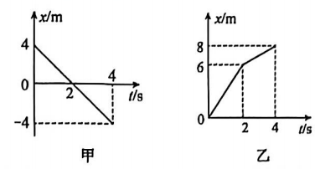
A. 甲质点的速度方向发生了变化 B. 甲质点在$$0∼4s$$内的平均速度为$$2m/s$$
C. 乙质点在$$0∼4s$$内做匀速直线运动 D. 乙质点在$$0∼4s$$内的平均速度为$$2m/s$$
6.A、B两车$$t=0$$时速度均为0，从同一位置开始沿同一方向做直线运动，A车的$$a−t$$图像如图甲所示，B车的$$v−t$$图像如图乙所示，则( )
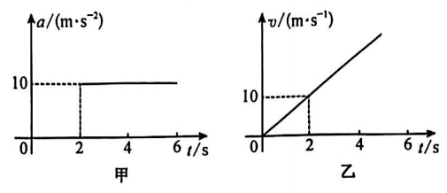
A. $$t=4s$$时，A车的速度大小为$$10m/s$$
B. B车的加速度大小为$$10m/s^{2}$$
C. $$0∼3s$$内，B车的平均速度大小为$$10m/s$$
D. $$2∼3s$$内，A车的平均速度大小为$$5m/s$$
7.甲、乙两车从不同点出发且在同一条直线上运动，它们的$$v−t$$图像如图所示，已知$$t=2s$$时两车第一次相遇，已知两车加速度大小相等，则下列说法正确的是( )
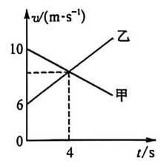
A. 两车加速度大小为$$0.25m/s^{2}$$ B. $$t=4s$$时两车第二次相遇
C. $$t=0$$时两车相距6m D. $$3∼5s$$内甲车的平均速度大
二、多选题：本大题共3小题，共12分。
8.2025年8月15日，2025世界人形机器人运动会在北京正式开赛.某次训练中，机器人沿直线跑道由静止开始运动50m的过程中，传感器显示其加速度与时间的变化关系$$(a−t$$图像$$)$$如图所示，下列说法正确的是( )
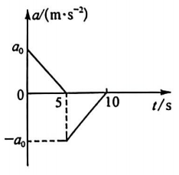
A. 10s末机器人速度大于零 B. 前5s内的位移大于25m
C. 图中最大加速度$$a_{0}=4m/s^{2}$$ D. 5s末机器人速度大于$$10m/s$$
9.$$t=0$$时，A、B两质点从同一位由静止开始做加速直线运动，在$$0∼t$$时间内，A、B两质点的加速度分别为2a、$$a;$$在$$t∼2t$$时间内，A、B两质点的加速度分别为a、$$2a.$$下列说法正确的是( )
A. ts末，A、B两质点的速度大小之比为$$1:1$$
B. 2ts末，A、B两质点的速度大小之比为$$1:1$$
C. $$1.5ts$$末，A、B两质点的速度大小之比为$$5:4$$
D. 在$$0∼2t$$时间内，A、B两质点的平均速度大小相等
10.一颗子弹以初速度$$v_{0}$$沿水平直线垂直穿过紧挨在一起的三块木板后速度刚好为零，设木板固定在地面上、子弹运动的加速度大小恒定，则下列说法正确的是( )
A. 若三块木块的长度相等，则穿出第二块时的速度为 33v0
B. 若三块木块的长度相等，则依次穿过三块木块的时间之比为tA:tB:tC=1: 2: 3
C. 若穿过三块木块所用时间相等，则三块木块的长度之比为$$L_{A}:L_{B}:L_{C}=5:3:1$$
D. 若穿过三块木块所用时间相等，则穿出第二块时的速度为$$\frac{2}{3}v_{0}$$
三、实验题：本大题共2小题，共18分。
11.打点计时器是高中物理实验中常用的实验器材，请你完成下列有关问题.
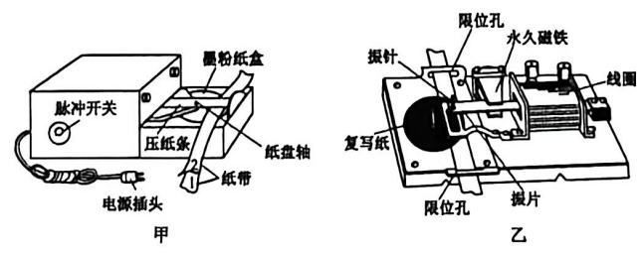
$$(1)$$甲图是 $$($$填“电磁打点计时器”或者“电火花计时器”$$)$$，使用的电源是 $$($$填“交流8V”或“交流220V”$$)$$电源.
$$(2)$$利用该计时器测量纸带的速度，基本步骤如下：
A.当纸带完全通过计时器后，及时关闭开关
B.将纸带从墨粉纸盘下面穿过电火花计时器
C.松手后小车拖动纸带运动
D.接通打点计时器开关
上述步骤正确的顺序是 $$.($$按顺序填写编号$$)$$
$$(3)$$某同学在实验中，用打点计时器记录了被小车拖动的纸带的运动情况，在纸带上确定了 A、B、C、D、E、F、G共7个计数点，其相邻点间的距离如图丙所示，每两个相邻计数点之间还有四个点未画出.试根据纸带上各个计数点间的距离算出打下D点时小车的瞬时速度为 $$m/s;$$计算出打下F点时小车的瞬时速度为 $$m/s;$$小车的加速度大小为 $$m/s^{2}.($$交流电的频率50Hz，计算结果数值保留两位小数$$.)$$
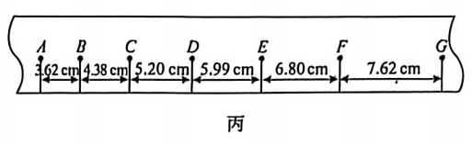
$$(4)$$如果当时电网中交变电流的频率与正常频率$$(50Hz)$$相比稍稍偏大，而做实验的同学并不知道，仍按照50 Hz进行数据处理，那么速度的测量值与实际值相比 $$.($$选填“偏大”“偏小”或“不变”$$)$$
12.某学习小组利用如图甲所示的装置测量当地的重力加速度.电磁铁和两个光电门在同一竖直线上，为便于测量，刻度尺也固定在铁架台上.钢球被通电的电磁铁衔住，电磁铁断电即释放钢球，钢球先后经过两个光电门，光电门连接着数字传感器$$($$图中未画出$$).$$回答下列问题：
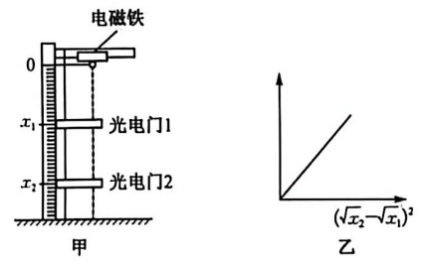
$$(1)$$通过装置上的直尺可测出小球从自由下落的位置到光电门1的距离$$x_{1}$$和从自由下落的位置到光电门2的距离$$x_{2}$$，数字传感器可测得小球从光电门1运动到光电门2的时间$$Δt$$，则小球从光电门1运动到光电门2的平均速度为 $$.($$用测得的物理量表示$$)$$
$$(2)$$多次改变两个光电门的位置，重复实验，得到多组$$x_{1}$$和$$x_{2}$$、$$Δt$$的数据，建立如图乙所示的坐标系并描点连线，得出图线的斜率为$$k.$$则图中的纵坐标为 $$($$选填“$$Δt$$”“$$\frac{1}{Δt}$$”或“$$(Δt)^{2}$$”$$)$$，测得的重力加速度为 $$($$用k表示$$).$$
$$(3)$$由于电磁铁线圈匝数较多，断开电磁铁的电源后，电磁铁的磁性不会马上消失，小球并不会立即下落，这种现象会使重力加速度的测量值 $$($$选填“变大”“变小”或“不变”$$).$$
$$(4)$$下列措施可以减小实验误差的是 .
A.应选用质量大、直径较大的钢球
B.两光电门间的距离应适当大些
C.电磁铁的位置应尽可能离光电门1近些
D.应选用线圈匝数多的电磁铁
四、计算题：本大题共3小题，共30分。
13.10米跳台是奥运会、世锦赛的跳水比赛项目之一.在该比赛中，某运动员$$($$可视为质点$$)$$起跳离开跳台后在一条竖直线上运动，起跳点离水面高度$$h=10m$$，最高点离水面高度$$h_{1}=10.8m$$，入水后的加速度大小是重力加速度的4倍，不计空气阻力，重力加速度$$g=10m/s^{2}$$，求：
$$(1)$$运动员起跳的初速度大小;
$$(2)$$运动员起跳到跳台下方1m处所用的时间;
$$(3)$$运动员入水后下降的最大深度.
14.“礼让斑马线”是文明行为，也是法律责任，更是城市文明最直观的体现!某小学附近，汽车以$$v_{1}=36km/h$$的速度在水平路面上匀速行驶，在距离斑马线$$s=25m$$处，司机发现小朋友排着长$$l=4m$$的队伍从斑马线一端开始通过，如图所示，司机立即刹车，最终恰好停在斑马线前，假设汽车在刹车过程中做匀减速直线运动.
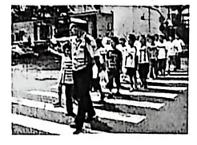
$$(1)$$忽略司机的反应时间，求从开始刹车到汽车停止所用的时间和汽车在刹车过程中加速度的大小;
$$(2)$$忽略司机的反应时间，若路面宽$$L=8m$$，小朋友行走的速度$$v_{0}=0.8m/s$$，求汽车停在斑马线前等待小朋友全部通过所需的时间;
$$(3)$$若司机经过一定的反应时间后，立即以大小为$$2.5m/s^{2}$$的加速度减速行驶，最后汽车车头刚好停在斑马线，则该司机的反应时间是多少?
15.ETC是电子不停车收费系统的简称.汽车分别通过ETC通道和人工收费通道的流程如图所示.假设汽车以$$v_{1}=20m/s$$行驶，如果过ETC通道，需要在收费站中心线前$$L=10m$$处减速至$$v_{2}=5m/s$$，以速度$$v_{2}$$匀速行驶通过中心线，再加速至$$v_{1}$$行驶;如果过人工收费通道，需要在收费站中心线处停车，经时间$$Δt=20s$$缴费后，再加速至$$v_{1}$$行驶.设汽车加速和减速过程的加速度大小均为$$a=1m/s^{2}.$$求：
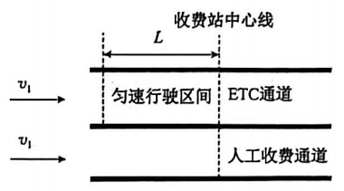
$$(1)$$通过ETC通道的车辆从开始减速到恢复初始速度所经历的时间;
$$(2)$$若两辆汽车一开始在两个车道并排行驶，一辆通过人工收费通道，另一辆通过ETC通道，到两辆汽车都恢复正常行驶的过程中，二者之间的最大距离;
$$(3)$$汽车通过ETC通道比通过人工收费通道节约多长时间.
答案和解析
1.【答案】B
【解析】A、打乒乓球时，研究如何打出弧旋球时，不能把球看成质点，否则就没有旋转了，选项A错误;
B、打乒乓球时，观察球运动的轨迹时，球的大小可忽略不计，可看作质点，选项B正确;
C、研究歼$$−20$$隐形战斗机的飞行姿态，不能看作质点，否则就没姿态可言了，选项C错误;
D、给歼$$−20$$隐形战斗机加油时，战斗机的大小不能忽略，不能看作质点，选项D错误.
2.【答案】D
【解析】A、以抛出点为坐标原点建立坐标系，竖直向下为正方向，从高出地面$$1.8m$$的位置开始抛出网球，所以落地点的坐标为$$1.8m$$，网球上升$$3.2m$$后回落，则最高点的坐标为$$−3.2m$$，故A错误;
B、网球上升$$3.2m$$后回落，则网球从抛出点到最高点的位移为$$−3.2m$$，故B错误;
C、网球从抛出点到落地点的位移为$$1.8m$$，故C错误;
D、网球在最高点的坐标为$$−3.2m$$，落地点的坐标为$$1.8m$$，所以网球从最高点到落地点的位移为$$5.0m$$，故D正确.
3.【答案】D
【解析】A、计算全程的运动时间，车辆的形状大小可以忽略不计，可以将车辆视为一个质点，故A错误；
B、两种方案中位移大小相等，故B错误；
C、平均速度等于位移与时间的比值，由于位移未知，故平均速度计算不出来，故C错误；
D、平均速率等于路程与时间的比值，由于知道路程和时间，故可以算出平均速率，故D正确。
4.【答案】B
【解析】 设汽车的加速度为a，x₁$$=2m$$，x₃$$=30m$$，t₁$$=1s$$，t₂$$=2s$$，t₃$$=3s$$，，根据匀变速直线运动“中间时刻速度等于平均速度”这一推论，AB段中间时刻的速度$$v_{1}=\frac{x_{1}}{t_{1}}=2m/s$$，CD段中间时刻的速度$$v_{2}=\frac{x_{3}}{t_{3}}=10m/s$$，据加速度的定义有$$a=\frac{v_{2}−v_{1}}{\frac{t_{1}}{2}+t_{2}+\frac{t_{3}}{2}}=\frac{8m/s}{4s}=2m/s^{2}$$，故选B。
5.【答案】D
【解析】甲质点的位移$$x−t$$图像的斜率不变，所以甲质点的速度方向不变，A错误;
甲质点在$$0∼4s$$内的位移为$$x=−4m−4m=−8m$$，则平均速度为$$\overline{v}=\frac{x}{t}=−2m/s$$，B错误;
乙质点在$$0∼4s$$内速度大小发生变化，不是做匀速直线运动，C错误;
乙质点在$$0∼4s$$内的位移为$$x=8m−0=8m$$，则平均速度为$$\overline{v}=\frac{x}{t}=2m/s$$，D正确.
6.【答案】D
【解析】A.由甲图可知，A车在$$0∼2s$$的速度为0，在2s后加速度为$$a=10m/s^{2}$$，$$t=4s$$时，A车的速度大小为$$v=aΔt_{1}=20m/s$$，A错误;
B.B车加速度为$$a_{B}=\frac{△v}{△t}=\frac{10}{2}m/s^{2}=5m/s^{2}$$，B错误;
C.$$0∼3s$$过程中，B车的平均速度等于$$1.5s$$末的瞬时速度，即$${\overline{v}}_{B}=a_{B}t′=7.5m/s$$，C错误;
D.$$2∼3s$$内，A车的平均速度等于$$2.5s$$末的瞬时速度，即$${\overline{v}}_{A}=at′′=10×0.5m/s=5m/s$$，D正确。
7.【答案】C
【解析】A.两车加速度大小相等，则4s末甲、乙两车速度为$$8m/s$$，$$a=\frac{Δv}{Δt}=\frac{10−8}{4}m/s^{2}=0.5m/s^{2}$$，故A错误；
B.$$t=2s$$时两车第一次相遇，$$t=6s$$时两车第二次相遇，故B错误；
C.在$$0∼2s$$内甲车的位移$$x_{1}=\frac{10+9}{2}×2=19m$$，在$$0∼2s$$内乙车的位移$$x_{2}=\frac{6+7}{2}×2=13m$$，$$t=2s$$时两车相遇，$$t=0$$时，甲、乙两车距离$$x_{0}=x_{1}−x_{2}=6m$$，故C正确；
D.匀变速直线运动的平均速度等于中间时刻的瞬时速度，$$3∼5s$$内两车的平均速度都等于4s时两车的瞬时速度，$$3∼5s$$内两车的平均速度相同，故D错误。
故选C。
8.【答案】BC
【解析】根据$$a−t$$图像画出对应的$$v−t$$图像如图中实线所示
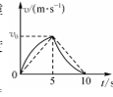
实线与t轴所围面积与虚线与 t轴所围面积相等，则$$x=\frac{v_{0}×t}{2}$$，代入数据解得$$v_{0}=10m/s$$，即5s末机器人速度为$$10m/s;$$ 根据$$a−t$$图像面积表示速度增加量可知$$v_{0}=\frac{a_{0}}{2}×\frac{t}{2}$$，代入数据解得$$a_{0}=4m/s^{2}$$，可知B、C正确，A、D错误.
9.【答案】BC
【解析】ts末，A、B两质点的速度大小之比为$$2:1$$，A错误;
2ts末，A、B两质点的速度大小之比为$$1:1$$，B正确;
$$1.5ts$$末，A质点的速度$$v_{A}=2at+a\frac{t}{2}=\frac{5}{2}at$$，B质点的速度$$v_{B}=at+2a\frac{t}{2}=2at$$，A、B两质点的速度大小之比为$$5:4$$，C正确;
在$$0∼2t$$时间内，任意时刻A的速度大于B的速度，所以在$$0∼2t$$时间内，A的平均速度大于B的平均速度，D错误.
10.【答案】AC
【解析】A、设子弹穿出第二块时的速度为$$v_{1}$$，则$$v_{0}^{2}=6ad$$，$$v_{0}^{2}−v_{1}^{2}=4ad$$，解得v1= 33v0，故A正确;
B、设三块木块的长度均为d，该过程的逆过程可看为初速度为零的匀加速直线运动，根据t= 2xa，可得子弹依次穿过三块木块的时间之比为tA:tB:tc=( 6da− 4da):( 4da− 2da): 2da=( 3− 2):( 2− 1):1，故B错误；
C、设子弹穿过三块木块所用的时间均为T，根据$$x=\frac{1}{2}at^{2}$$，可得三块木块的长度之比为$$L_{A}:L_{B}:L_{C}=[\frac{1}{2}a(3T)^{2}−\frac{1}{2}a(2T)^{2}]:[\frac{1}{2}a(2T)^{2}−\frac{1}{2}aT^{2}]:\frac{1}{2}aT^{2}=5:3:1$$，故C正确；
D、设子弹穿出第二块时的速度为$$v_{2}$$，则$$v_{0}=3aT$$，$$v_{0}−v_{2}=2aT$$，解得$$v_{2}=\frac{1}{3}v_{0}$$，故D错误。
11.【答案】$$(1)$$电火花计时器；交流220V；$$(2)BDCA$$；$$(3)0.56$$；$$0.72$$；$$0.80$$；$$(4)$$偏小
【解析】$$(1)$$根据图中结构可知为电火花计时器，使用的电源是交流$$220V.$$
$$(2)$$实验步骤要遵循先安装器材后进行实验的原则进行，故正确的步骤是：将纸带从墨粉纸盘下面穿过电火花计时器;接通打点计时器开关;松手后小车拖动纸带运动;当纸带完全通过计时器后，及时关闭开关.故正确的操作顺序为$$BDCA.$$
$$(3)$$由题每两个相邻计数点之间还有四个点未画出可知，两个记数点之间的时间为$$T=5×0.02s=0.1s$$，
根据匀变速直线运动中时间中点的速度等于该过程中的平均速度，可以求出打纸带上D点时小车的瞬时速度大小$$v_{D}=\frac{x_{CE}}{2T}=\frac{(5.20+5.99)×{10}^{−2}m}{2×0.1s}≈0.56m/s$$，
打下F点时小车的瞬时速度为$$v_{F}=\frac{x_{EG}}{2T}=\frac{(6.80+7.62)×{10}^{−2}m}{2×0.1s}≈0.72m/s$$，
根据逐差法可以求得小车的加速度大小为$$a=\frac{x_{DG}−x_{AD}}{9T^{2}}≈0.80m/s^{2}.$$
$$(4)$$如果当时电网中交变电流的频率与正常频率$$(50Hz)$$相比稍偏大，说明真实打点的时间间隔变小，而做实验的同学并不知道，仍按照50 Hz进行数据处理，由速度公式$$v=\frac{x}{t}$$可知那么速度的测量值偏小.
12.【答案】$$(1)\frac{x_{2}−x_{1}}{△t}$$；
$$(2)(△t)^{2}$$；$$\frac{2}{k}$$；
$$(3)$$不变；
$$(4)B$$。
【解析】$$(1)$$小球从自由下落的位置到光电门1的距离$$x_{1}$$和从自由下落的位置到光电门2的距离$$x_{2}$$，数字传感器可测得小球从光电门1运动到光电门2的时间$$△t$$，则根据平均速度的定义可知小球从光电门1运动到光电门2的平均速度为$$v=\frac{x_{2}−x_{1}}{△t}.$$
$$(2)$$根据自由落体运动的规律可知$$x_{1}=\frac{1}{2}gt_{1}^{2}$$，$$x_{2}=\frac{1}{2}gt_{2}^{2}$$，且$$△t=t_{2}−t_{1}$$，可得(△t)2=2g( x2− x1)2，则图中的纵坐标为$$(△t)^{2}$$，斜率$$k=\frac{2}{g}$$，则测得的重力加速度为$$g=\frac{2}{k}.$$
$$(3)$$由于$$x_{1}$$、$$x_{2}$$、$$△t$$与小球延时运动均无关，所以测得的重力加速度不变.
$$(4)$$应选用直径小的铁球，可减小瞬时速度测量误差，A项错误;
两光电门间的距离应适当大些，减小$$△t$$的测量误差，B项正确;
电磁铁的位置应尽可能离光电门1远些，减小小球通过光电门的时间，减小速度测量误差，C项错误;
电磁铁的线圈多少与测量误差无关，电磁铁只要能吸住钢球即可，D项错误.
13.【答案】解：$$(1)$$取竖直向下为正方向，从起跳到最高点有$$2g(h_{1}−h)=v_{0}^{2}$$，
解得$$v_{0}=4m/s$$。
$$(2)$$从起跳到跳台下方1m处，有$$−h_{2}=v_{0}t−\frac{1}{2}gt^{2}$$，
解得$$t=1s$$。
$$(3)$$从最高点自由落体运动过程中$$v^{2}=2gh_{1}$$，
入水后$$a=4g$$，
入水后到下降最大深度过程中$$v^{2}=2ah_{2}$$，
联立解得在水中下降的最大深度$$h_{2}=\frac{h_{1}}{4}$$，
解得$$h_{2}=2.7m$$。
【解析】详细解答和解析过程见【答案】
14.【答案】解析：$$(1)$$根据$$s=\frac{v_{1}+0}{2}t_{1}$$
其中$$v_{1}=36km/h=10m/s$$
可得刹车时间为$$t_{1}=\frac{2s}{v_{1}}=\frac{2×25}{10}s=5s$$
刹车时的加速度大小为$$a=\frac{v_{1}}{t_{1}}=2m/s^{2}$$
$$(2)$$小朋友通过时间为$$t_{2}=\frac{l+L}{v_{0}}=15s$$
则汽车停在班马线处等待小朋友全部通过所需的时间为$$t=t_{2}−t_{1}=10s$$
$$(3)$$以大小为$$2.5m/s^{2}$$的加速度减速行驶的刹车时间为$$t_{1}=\frac{v_{1}}{a}=\frac{10}{2.5}s=4s$$
刹车过程的位移大小$$x=\frac{v_{1}+0}{2}t_{1}′=20m$$
司机的反应时间为$$△t=\frac{s−x}{v_{1}}=0.5s$$
【解析】详细解答和解析过程见【答案】
15.【答案】解：$$(1)$$根据对称性可知，通过ETC通道的车辆加速和减速的时间均为$$t_{1}=t_{3}=\frac{v_{1}−v_{2}}{a}=\frac{20−5}{1}s=15s$$，
车辆匀速过程的时间为$$t_{2}=\frac{L}{v_{2}}=\frac{10}{5}s=2s$$，
则通过ETC通道的车辆从开始减速到恢复初始速度所经历的时间为$$t=t_{1}+t_{2}+t_{3}=32s$$。
$$(2)$$通过ETC通道的车辆从开始减速到恢复初始速度所通过的位移大小为$$x=\frac{v_{1}+v_{2}}{2}×t_{1}+v_{2}t_{2}+\frac{v_{1}+v_{2}}{2}×t_{3}=385m$$，
通过人工收费通道的汽车减速过程和加速过程所用时间均为$$t_{1}^{′}=t_{2}^{′}=\frac{v_{1}}{a}=20s$$，
通过人工收费通道的汽车减速过程和加速过程通过的位移大小均为$$x_{1}^{′}=x_{2}^{′}=\frac{v_{1}^{2}}{2a}=200m$$，
通过人工收费通道的汽车从开始减速到恢复原来速度所用的总时间为$$t_{总}=t_{1}^{ ^{′}}+△t+t_{2}^{ ^{′}}=60s$$，
通过ETC通道的车辆在60s内通过的总位移大小为$$x_{总}=v_{1}(t_{总}−t)+x=20×(60−32)m+385m=945m$$，
则二者之间的最大距离为$$△x_{max}=x_{总}−x_{1}^{ ^{′}}−x_{2}^{ ^{′}}=945m−200m−200m=545m$$。
$$(3)$$通过人工收费通道的汽车从减速到恢复原来速度通过的总位移大小为$$x′=x_{1}^{′}+x_{2}^{′}=400m$$，
在400m内，汽车通过ETC通道的汽车以初速度匀速运动的时间为$$t_{0}=\frac{x^{′}−x}{v_{0}}=\frac{400−385}{20}s=0.75s$$，
则汽车通过ETC通道比通过人工收费通道节约的时间为$$△t=t_{总}−t−t_{0}=60s−32s−0.75s=27.25s$$。
【解析】详细解答和解析过程见【答案】

